Extras Casting Form

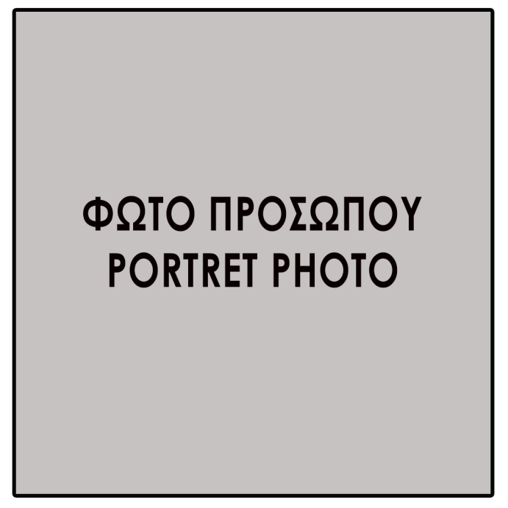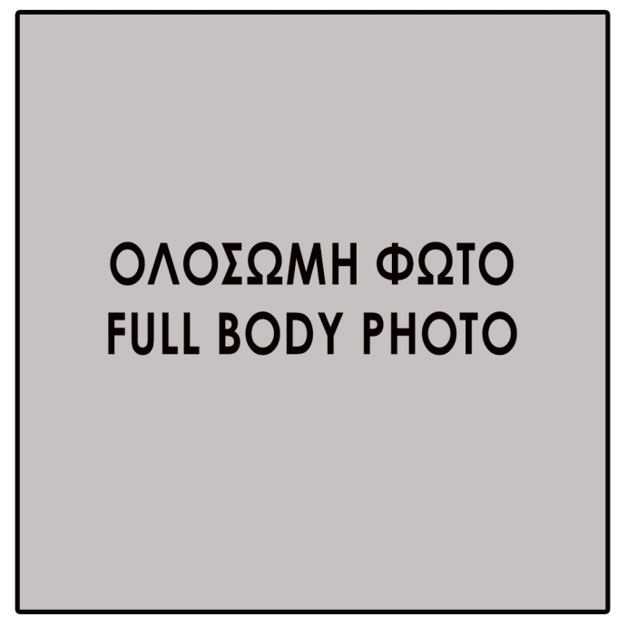

Με δεξί κλικ στα παραπάνω πλαίσια επιλέγετε Αλλαγή Εικόνας
και εισάγετε τις φωτογραφίες σας, πορτραίτου και ολόσωμη.

Extras Casting Form

Name | Όνομα

Surname | Επώνυμο

Date of birth | Ημερομηνία Γέννησης

Address (City/Area) | Διεύθυνση (Πόλη/Περιοχή)

Mobile Number | Κινητό τηλ.

E-mail

Height | Ύψος

Weight | Βάρος

Θα χρεαστει να ασφαλιστειτε με εργοσημο. Ειστε σύμφωνοι;. Διαθέτετε ΑΜΚΑ? | there will be social insurance with work stamp. Do you agree? Do you have a social security number (AMKA)?

Previous Experience | Προηγούμενη εμπειρία

Knowledge of English | Αγγλική Γλώσσα

Εχετε τατουάζ; Απαντήστε με ένα ναι, όχι, λίγα, πολλά | Do you have tattoos? Answer with a YES, NO, A FEW, MANY

Εχετε κάποιες ειδικές δεξιότητες; | Do you have any special skils? Πχ, scater, pole dancer, fighter?

Έχετε κάποιους περιορισμούς λόγω σωματικής κατάστασης, υγείας, κλπ; | Do you have any movement or health problems that cause restrictions?

Αν είστε ανήλικος/η, παρακαλούμε συμπληρώστε εδώ τα στοιχεία επικοινωνίας των γονέων, γι να ενημερωθείτε για τη διαδικασία
Email thessalonikiextras@gmail.com
Open Extras Casting for an American production action movie.
Thank you for your participation

Η επιχείρηση Παρασκευή Σιδερίδου Multimotion επεξεργάζεται τα προσωπικά σας δεδομένα σύμφωνα με τις ρυθμίσεις του Κανονισμού (General Data Protection Regulation G.D.P.R. EU 2016/679) και κάθε σχετική τροποποίησή του και θα λαμβάνει όλα τα αναγκαία και κατάλληλα μέτρα για την προστασία τους. Υπεύθυνος επεξεργασίας των δεδομένων τίθεται η ατομική επιχείρηση Παρασκευή Σιδερίδου με τη διακριτική επωνυμία Multimotion. Σκοπός της επεξεργασίας είναι η δημιουργία ψηφιακού καταλόγου βοηθητικών ηθοποιών και κομπάρσων, με έδρα τη Β. Ελλάδα για την συμμετοχή τους σε εθνικές και διεθνείς οπτικοακουστικές παραγωγές. Τα δεδομένα που συλλέγονται είναι το email, το ονοματεπώνυμο, τα σωματομετρικά στοιχεία, οι φωτογραφίες και ένα τηλέφωνο επικοινωνίας για λόγους προσωποποιημένης ενημέρωσης. Τα δεδομένα δε διαβιβάζονται σε τρίτους. Έχετε το δικαίωμα ν’ ανακαλέσετε οποτεδήποτε τη συγκατάθεσή σας επικοινωνώντας μαζί μας στο thessalonikiextras@gmail.com. Μπορείτε σε κάθε περίπτωση να επικοινωνήσετε με την επιχείρηση Παρασκευή Σιδερίδου για την άσκηση των δικαιωμάτων σας (πρόσβαση, ενημέρωση, διόρθωση, επικαιροποίηση ή και διαγραφή των δεδομένων σας) και για τη διατύπωση αιτημάτων και τυχόν παραπόνων. Επίσης, αν το επιθυμείτε, έχετε το δικαίωμα ν’ απευθυνθείτε στην Αρχή Προστασίας Προσωπικών Δεδομένων για να διατυπώσετε κάποιο παράπονο.Για την επικύρωση της συγκατάθεσής σας είναι απαραίτητο να συμπληρώσετε την παρακάτω φόρμα και να δηλώσετε ότι συμφωνείτε με τους παραπάνω όρους προστασίας προσωπικών δεδομένων.The company Paraskevi Sideridou Multimotion processes your personal data in accordance with the regulations of the Regulation (General Data Protection Regulation G.D.P.R. EU 2016/679) and any relevant modification and will take all necessary and appropriate measures for their protection. The data processing company Paraskevi Sideridou with the distinctive name Multimotion is responsible for data processing. The purpose of the elaboration is the creation of a digital list of auxiliary actors and accomplices, based in Northern Greece for their participation in national and international audiovisual productions. The data collected is the email, name, somatometric data, photos and a contact phone for personal information. The data is not transmitted to third parties. You have the right to revoke your consent at any time by contacting us at thessalonikiextras@gmail.com. You can in any case contact the company Paraskevi Sideridou for the exercise of your rights (access, information, correction, updating or deletion of your data) and for the formulation of requests and any complaints. Also, if you wish, you have the right to contact the Personal Data Protection Authority to file a complaint. To validate your consent it is necessary to fill out the form below and declare that you agree with the above terms of privacy.

